# - Urban Analysis -

# Relatório Técnico - II

## Introdução

Este é o segundo relatório referente ao projeto de desenvolvimento da aplicação *Urban Analysis* e contempla as atividades desenvolvidas no período.

## Atividades Executadas

* Definição da interface gráfica para a operação de Crescimento Urbano.
* Implementação dos algoritmos da operação de Reclassificação:
  + Algoritmo para criação da imagem “Urbanized Area”
  + Algoritmo para criação da imagem “Urbanized Area Isolated Open Patches”
  + Algoritmo para criação da imagem “Urban FootPrint”
  + Algoritmo para criação da imagem “Urban FootPrint Open Area”
  + Algoritmo para criação da imagem “Urban FootPrint Isolated Open Patches”

## Próximas Atividades

* Validação dos resultados obtidos pelo processo de Reclassificação.
* Desenvolver os algoritmos de Crescimento Urbano que utilizam os dados gerados pelo processo de Reclassificação.
* Previsão de entrega de uma versão beta contendo a operação de Crescimento Urbano.

## Interface Gráfica – Crescimento Urbano

A interface gráfica que define a operação de Crescimento Urbano é responsável por adquirir os parâmetros de entrada e saída do processo, além de validar as informações fornecidas pelo usuário.

A interface é composta pelos seguintes componentes:

* **Input Images**: Imagens de entrada selecionadas pelo usuário.
* **Input Vector**: Dado vetorial selecionado pelo usuário.
* **Parameters**:
  + **Radius**: Valor do raio em metros a ser utilizado no processamento.
* **Calculate Indexes**: Permite ao usuário optar pelo processamento dos índices.
* **Output Data**: Localização e nome base para os dados gerados pelo processamento.

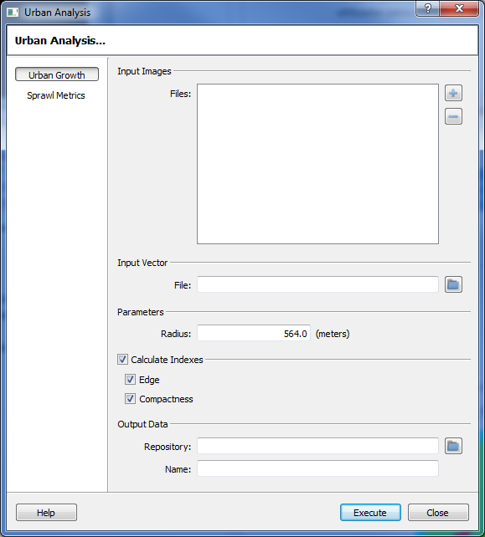

## Resultado do Processo de Reclassificação

O processo de Reclassificação é um processo intermediário à operação de Crescimento Urbano, no qual, para cada imagem no tempo ***T*** são gerados um par de imagens reclassificadas que serão utilizadas para a detecção do crescimento urbano.

FOR EACH

IMAGE AT TIME T

CREATE URBAN LANDSCAPE

CREATE URBAN LANDSCAPE

CLASSIFY FRINGE OPEN AREA

analysisType

IDENTIFY ISOLATED OPEN PATCHES

"urbanized area"

"urban footprint"

ADD ISOLATED PATCHES TO MAP

A seguir são apresentadas as imagens geradas pelo processo de Reclassificação.

Imagem: belem_aug92_t90_final1.tif

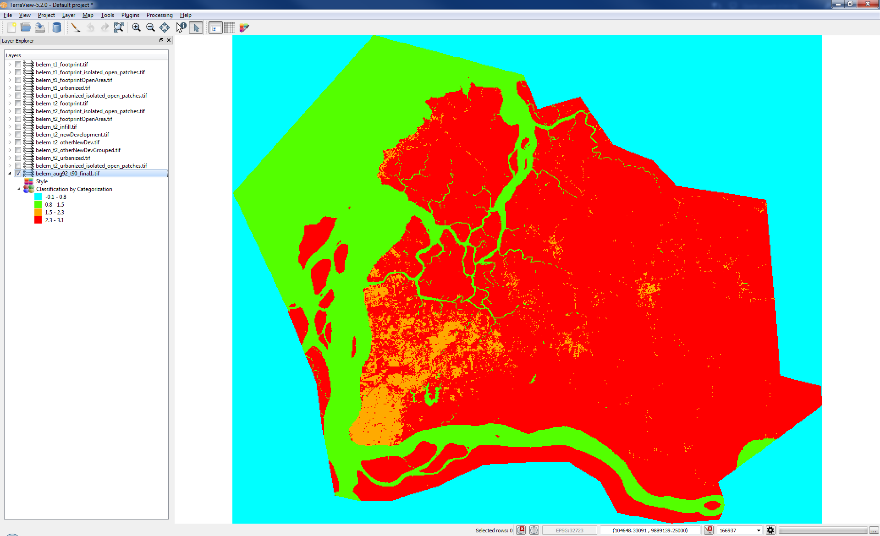

A imagem de entrada para o processo de Reclassificação é composta por 4 classes (4 valores de pixels apenas).

* Valor 0: Dummy (azul)
* Valor 1: Water (verde)
* Valor 2: Urban (laranja)
* Valor 3: Other (vermelho)

As cores utilizadas como legenda da imagem foram geradas de forma aleatória pelo TerraView.

### Geração da imagem “Urbanized Area”

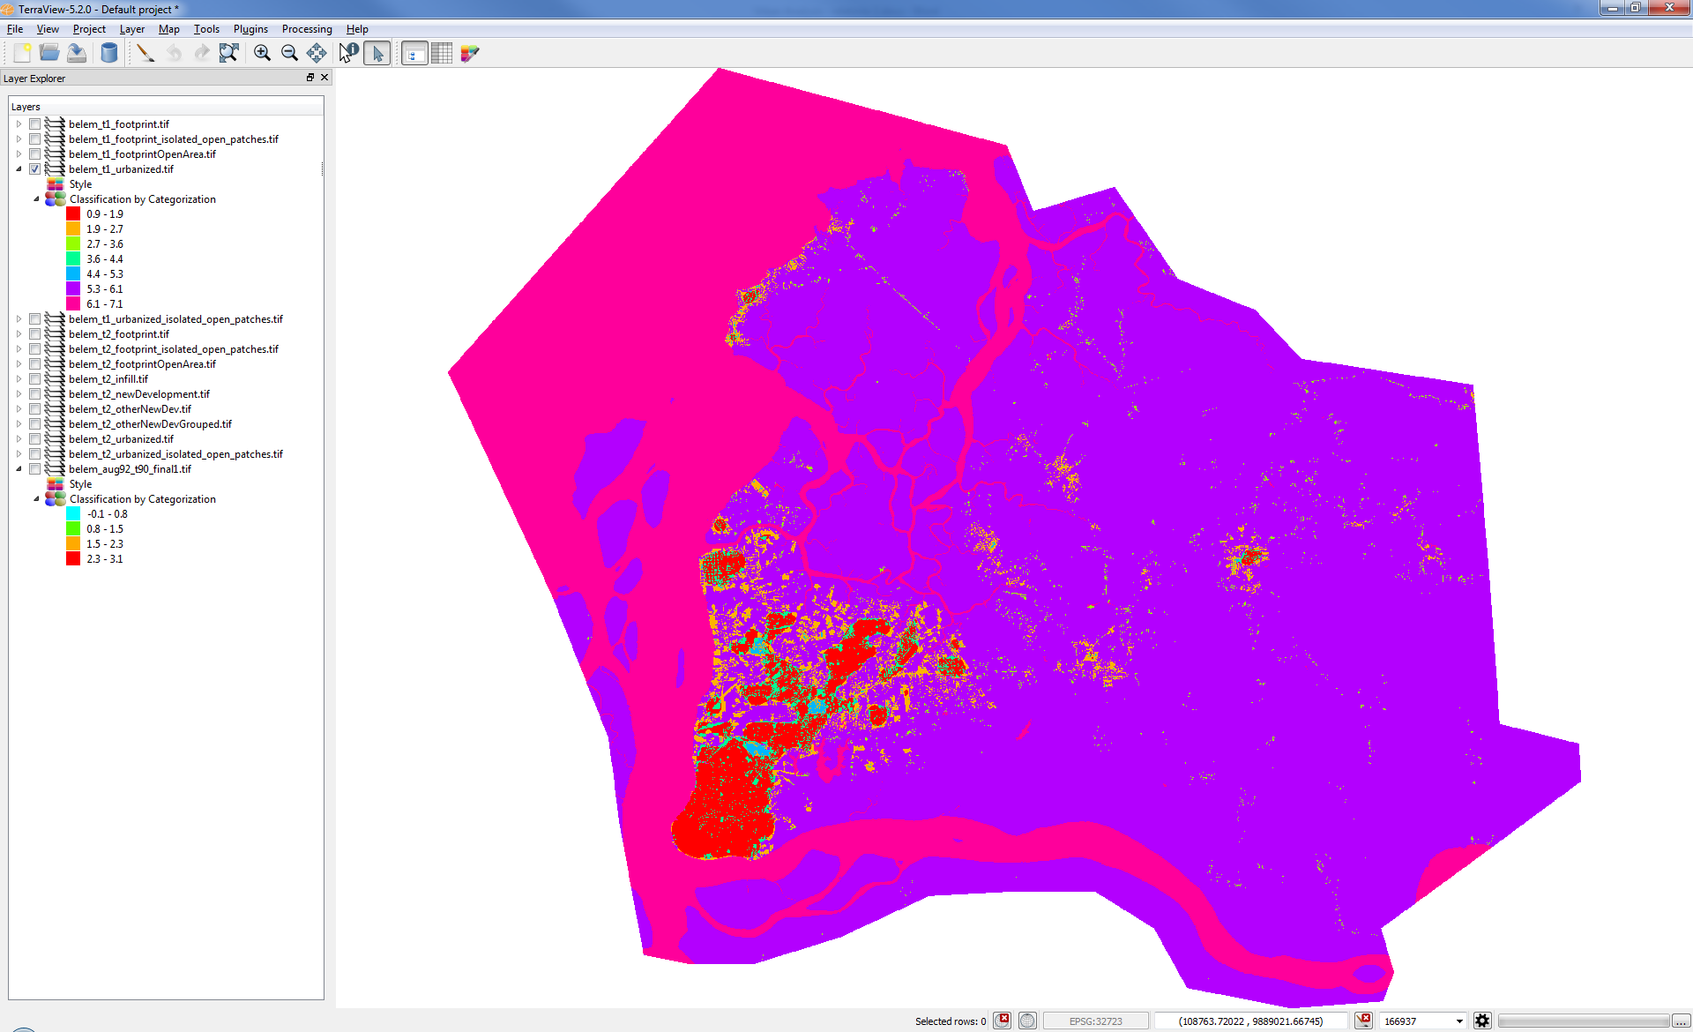

A imagem “Urbanized Area” é composta por 8 classes (8 valores de pixels apenas).

* Valor 0: Dummy
* Valor 1: Urban
* Valor 2: Sub Urban
* Valor 3: Rural
* Valor 4: Urbanized Open Space
* Valor 5: Captured Open Space
* Valor 6: Rural Open Space
* Valor 7: Water

### Geração da imagem “Urban Footprint”

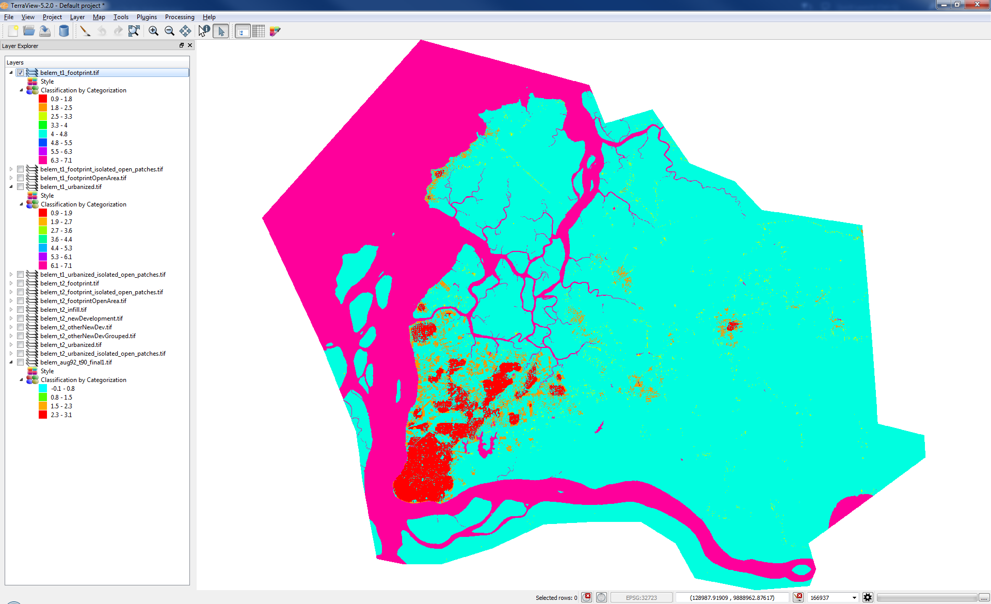

A imagem “Urban Footprint” é composta por 8 classes (8 valores de pixels apenas).

* Valor 0: Dummy
* Valor 1: Urban
* Valor 2: Sub Urban
* Valor 3: Rural
* Valor 4: Fringe Open Space
* Valor 5: Captured Open Space
* Valor 6: Rural Open Space
* Valor 7: Water

Ao final do processo de reclassificação teremos um par de imagens reclassificadas para cada imagem de entrada no tempo ***T***.

Estas imagens, bem como as imagens intermediárias, estão disponíveis no Google Docs.

São José dos Campos, maio de 2016